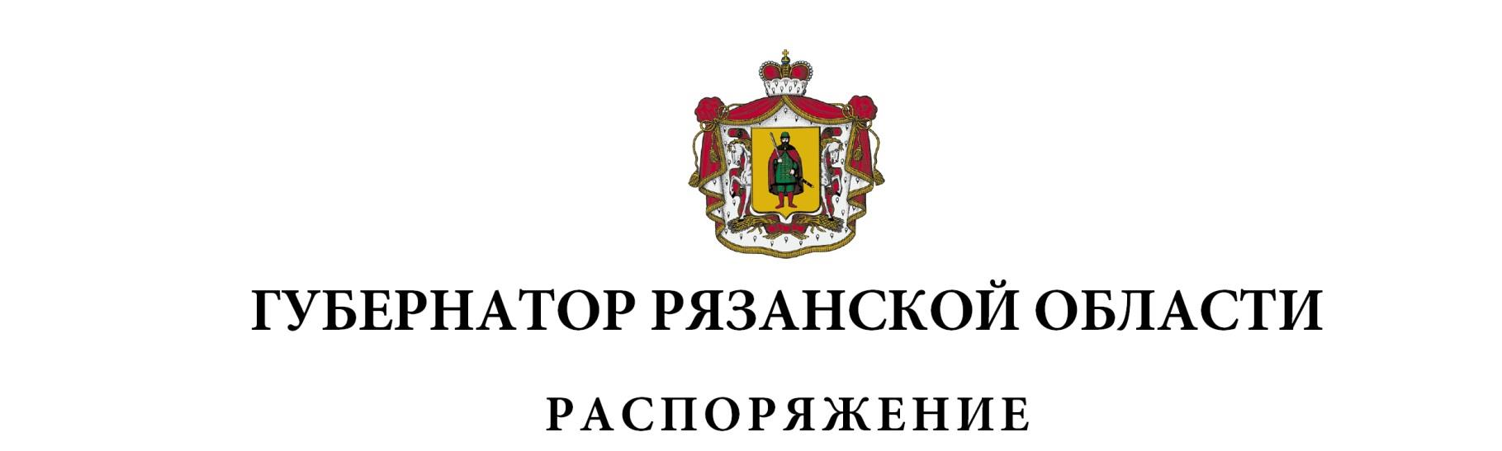
от 04 сентября 2023 г. № 445-рг

Внести в приложение к распоряжению Губернатора Рязанской области от 17 июня 2015 г. № 189-рг (в редакции распоряжений Губернатора Рязанской области от 27.08.2015 № 278-рг, от 01.08.2016 № 304-рг, от 21.03.2017 № 102-рг, от 12.10.2017 № 482-рг, от 05.03.2018 № 53-рг, от 10.05.2018 № 168-рг, от 06.12.2018 № 503-рг, от 19.03.2019 № 126-рг, от 22.08.2019 № 412-рг, от 15.11.2019 № 505-рг, от 14.02.2020 № 40-рг, от 29.06.2020 № 225-рг, от 15.09.2020 № 325-рг, от 26.04.2021 № 111-рг, от 21.12.2021 № 385-рг, от 10.03.2022 № 81-рг, от 31.05.2022 № 208-рг, от 12.10.2022 № 469-рг, от 15.12.2022 № 628-рг, от 20.01.2023 № 19-рг, от 02.06.2023 № 268-рг) следующие изменения:
включить в состав комиссии по противодействию незаконному обороту промышленной продукции в Рязанской области следующих лиц:
Гребнева  Юрия Николаевича | - | руководителя Управления Федеральной антимонопольной службы по Рязанской области  (по согласованию)
Петрова  Антона Андреевича | - | временно исполняющего обязанности руководителя Московско-Окского территориального управления Федерального агентства по рыболовству  (по согласованию),
исключив Яковлева А.В.

Губернатор Рязанской области | П.В. Малков

